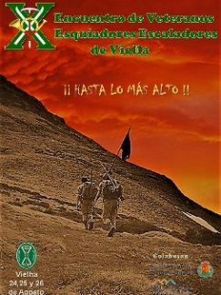

X ENCUENTRO DE LA AVEEV
PROGRAMA

Día 24 de agosto, viernes

09:00 h -Visita al túnel de Vielha (limitación de plazas)
19:00 h- Asamblea de socios en el local del Ayuntamiento.
21:00 h - Vino de Bienvenida en el hotel Delaval.

Día 25 de agosto, sábado

MARCHA MONTAÑERA (2 recorridos)

08:15 h-Control de participantes en el parking
08:30 h-Salida del parking

RECORRIDO LARGO RECORRIDO CORTO

Duración: 5-5,30 horas Duración: 1 – 1,30 horas
Desnivel positivo: 1065m Desnivel positivo: 100m
Desnivel negativo: 825m Desnivel negativo: 100m
Distancia: 11 Km Distancia: 4 Km
Dificultad: Alta Dificultad: Baja

14:00 h-Comida campestre en la boca sur del túnel de Vielha (paella, postre, bebida) (10€)
17:00 h-Exposición fotográfica Cía EEEE de Viella/ Cía EEEE Jaca/ AVEEV
-Ensayo de banderines en la plaza de la Cía de EEEE
21:00 h-Cena de Hermandad en “Casa Irene” (38€)

Día 26 de agosto, domingo

10:00 h-Exposición fotográfica Cía EEEE de Vielha/AVEEV/Cia EEEE Jaca
10:30 h-Ensayo de banderines en la plaza de la Cía. de EEEE.
12:00 h-Acto de homenaje a los que dieron su vida por España.
-Inauguración escultura en homenaje a los que sirvieron en la Cía.EEEE de Viella
-Actuación bailes araneses.
13:00 h-Vino de honor en el polideportivo (5€)

NOTAS:
- Seguro de marcha a cargo del participante
- Se ruega confirmación de asistencia a los actos antes del 20 de agosto:
tlfnos: 678727211/600343470 e-mail:veteranosviella@gmail.com
- Ingreso del dinero de la comida, cena y vino de honor en Nº de Cta.: ES23-0030-3385-47-0298024273 (Banco Santander, antes Banesto) indicando: 1. Nombre y Apellidos

